Программное содержание: учить детей подробно, но без повторов составлять описания игрушек, придерживаясь опорной схемы- плана, предложенного педагогом, обогащение словарного запаса детей прилагательными, обозначающие признаки предмета, продолжать воспитывать навыки культурного общения, активизируя соответствующий словарь. Развивать внимание, монологическую речь детей. Воспитывать бережное отношение к игрушкам.

Материалы: игрушки из разных материалов: матрешка, кубики, юла, паровоз, самолет, мячи, плюшевые медведь и баран, кукла, вертушка, машина; плакат-схема, коробка для игрушек, письмо от деда Мороза

Словарная работа: обогащение словаря - разноцветный, меха;
активизация словаря-железный, плюшевый, бумажный, деревянный, пластмассовый

Предшествующая работа: игра «Найди игрушку», игра «Магазин», дидактическая игра «Угадайка», д/и «Чудесный мешочек»

Методические приемы: сюрпризный момент, загадывание загадок, беседа, вопросы к детям, игра «такие разные игрушки», разминка, игра «найди игрушку и назови ее ласково», чтение скороговорки, объяснение воспитателя, разбор схемы-плана, рассказ воспитателя об игрушках, рассказы детей, чтение стихотворения воспитателем, анализ.

Ход.
Ребята, сегодня к нам в группу пришло письмо, как вы думаете от кого? (от деда Мороза) Почему вы так думаете? (потому что на конверте его фотография). Ребята, хотите узнать, что он нам пишет?
Здравствуйте, ребята. Наступил декабрь. Стал я к Новому году готовиться. Почистил шубу, шапку, варежки от пыли. Причесал свою косматую бороду, заштопал мешок для подарков. А подарков приготовил — видимо-невидимо, еле мешок завязал. Решил перед дальней дорогой чуть-чуть подремать.
Когда я проснулся, увидел, что вместо игрушек в мешке еловые шишки. Тогда я понял, что это Баба Яга разозлилась, что ей ничего не достанется, и решила меня обмануть. И теперь дети останутся без подарков. А я знаю, что у вас в детском саду очень много игрушек. Не могли бы вы мне помочь и собрать игрушки для детей на праздник.
Ну, что, ребята, поможем дедушке Морозу?(Да)
Но сначала, дед Мороз хочет узнать, какие вы умные и сообразительные ребята. И приготовил вам загадки об игрушках.
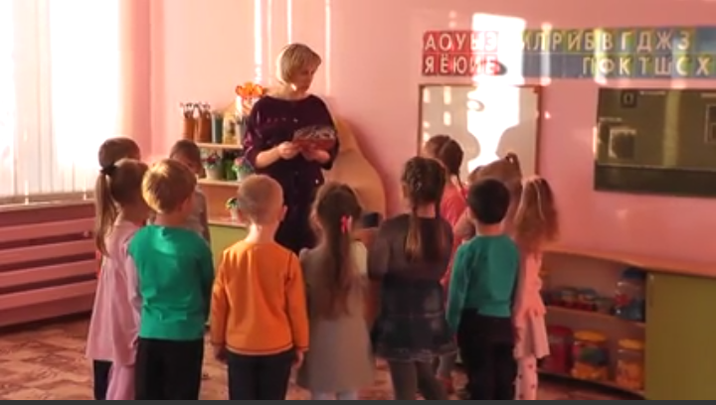
Ребятам весело со мной:
На ножке я кручусь одной,
Пока верчусь, Я не тужу,
Кружу – жужжу,
Жужжу – кружу. (Юла)
Ей меняю я наряды,
Спать кладу, гулять вожу,
Расчешу и если надо,
Бант красивый повяжу. (кукла)
Вот упрямый человек!
Не заставишь лечь вовек!
Он совсем не хочет спать,
Положу – встает опять.
И стоит, качается.
Как он называется? (Неваляшка)

Кинешь в речку – не тонет,
Бьешь о стенку – не стонет,
Будешь оземь кидать –
Станет кверху летать. (Мяч)

Молодцы, все загадки отгадали.

Ребята, я приготовила игрушки, которые мы с вами положим в мешок и по почте отправим дедушке Морозу. Но, нужно не просто взять игрушку, я предлагаю вам подробно и интересно рассказать о понравившейся вам игрушке, описать её. А мы будем отгадывать, какую игрушку вы выбрали.

Игрушки бывают разные.
Они сделаны из разных материалов. Давайте рассмотрим их повнимательней.
Игра «такие разные игрушки»
Матрешка изготовлена из дерева. Значит это игрушка какая? (деревянная)
Машина из железа какая?
Мяч из резины какой?
Пирамидка из пластмассы какая?
Мишка из плюша какой?
И т. Д
Ребята, нужно быть внимательными, чтобы найти ту игрушку, которую вы выберите. Для этого предлагаю разминку.
Мы глазами мик- мик
Мы плечами чик-чик
Раз сюда, два сюда
Повернись вокруг себя
Раз-два, раз-два
будь внимательным всегда
Игра «найди игрушку и назови ее ласково».
Давайте мы с вами тоже постараемся определить, где находятся игрушки, только называйте их ласково
- что стоит на верхней полке третьей по счету? (пирамидка)
- какая игрушка стоит слева от кораблика? (мячик)
- какая игрушка стоит между кубиками и мишкой? (матрешечка)
Молодцы, все были внимательными.
Для того, чтобы чётко и ясно описать игрушку, предлагаю потренировать наши язычки: быстро и отчётливо произнесите скороговорку.
Белый снег, белый мел,
Белый заяц тоже бел.
А вот белка не бела -
Белой даже не была.
А чтобы легче вам было рассказать об игрушке, я приготовила вот такую схему. Когда вы будете рассказывать об игрушке, нужно выполнить условие: не называть ее, а описать, при этом смотреть на игрушку нельзя. По вашему описанию мы узнаем ее и положим в мешок.
Воспитатель: – рассказ свой начните со слов «я хочу подарить игрушку», укажите ее размер, цвет, форму и т. Д.
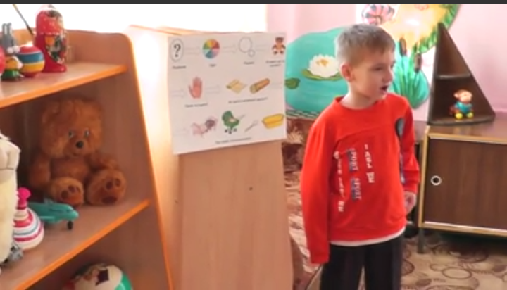
Воспитатель: молодцы, справились с заданием. Ребята, послушайте, я вам прочитаю стихотворение:
Пусть игрушки дружат с нами,
Обижать мы их не станем.
Поиграем, а потом
Все на место уберём
Сами мы себе поможем
По местам мы их разложим.
Игрушки не люди, но все понимают
И очень не любят, когда их ломают!
- о чём это стихотворение?
- как нужно относиться к игрушкам? (беречь, не ломать, не бросать, прибирать, убирать на свое место и т. Д.).
Молодцы,ребята. Скажите, кому было трудно составлять рассказ об игрушке? В чем вы испытывали трудность? Вы все справились с заданием, я думаю, что дед Мороз будет вам благодарен.

